ВВЕДЕНИЕ

Раннее основное внимание уделялось причинам краткосрочных колебаний уровня занятости и цен, а также мерам, которые могли бы компенсировать подобную нестабильность. Не менее важной является проблема экономического роста, к которой мы теперь обращаемся.
Несмотря на периоды циклической нестабильности, экономический рост в США всегда был внушителен. Например, с начала этого века реальный продукт увеличился в 12 раз, а численность населения возросла лишь в 3 раза. Таким образом, количество товаров и услуг, доступных среднему американцу, увеличилось в 4 раза.
Проблемы экономического роста будут рассмотрены в следующей последовательности. В первую очередь необходим») понять, каким образом определяется экономический рост в чем состоит его значение. Нашей второй целью является построение аналитической перспективы экономического роста. Третья задача — выявить и оценить долгосрочные тенденции экономического роста в США. В-четвертых, необходимо дать количественную оценку различным факторам экономического роста. В-пятых, мы попытаемся объяснить замедление роста производительности труда в США, начавшееся в 70-е годы. Наконец, мы дадим краткий обзор дискуссий вокруг проблем экономического роста, а также мер по его стимулированию.

ТЕОРИЯ ЭКОНОМИЧЕСКОГО РОСТА
Теория занятости и политика стабилизации экономики основаны на статическом или краткосрочном подходе. Допускается, что при фиксированном объеме ресурсов экономика способна обеспечить определенный уровень ВНП в условиях полной занятости. Теория занятости ставит следующий основной вопрос: "Что необходимо сделать для полного использования существующих в экономике производственных мощностей?" Что же касается теории экономического роста, ее основная проблема формулируется так: "Каким об- разом можно увеличить объем производственных 1 мощностей или ВНП в условиях полной занятости?"
ДВА ОПРЕДЕЛЕНИЯ______________________
Экономический рост определяется и измеряется двумя взаимосвязанными способами: как увеличение
реального ВНП или ЧНП за некоторый период времени (1) или как увеличение
за некоторый период времени реального ВНП или ЧНП на душу населения (2). Использоваться могут оба определения. Например, если в центре внимания находятся проблемы военно-политического потенциала, более подходящим представляется первое определение. Но при сравнении жизненного уровня населения в отдельных странах и регионах явно более предпочтигельным является второе определение. Так, ВНП Индии почти на 70% превосходит ВНП Швейцарии, однако по уровню жизни населения Индия отстает от Швейцарии более чем в 60 раз. В настоящей главе мы уделяем основное внимание росту реального общественного продукта или доходов на душу населения. Обычно, исходя из любого из этих определений, экономический рост измеряется годовыми темпами ; роста в %. Например, если реальный ВНП составлял 200 млрд дол. в прошлом году и 210 ' млрд дол. в текущем году, можно рассчитать темпы роста, вычитая из величины реального ВНП текущего года величину прошлогоднего реального ВНП и соотнести разность с величиной peaльнoro ВНП за прошлый год. В данном случае .темпы роста составят (210 млрд дол. — 200 млрд .дол.) /200 млрд дол. =5%.
ДВА ОПРЕДЕЛЕНИЯ______________________
Экономический рост определяется и измеряется двумя взаимосвязанными способами: как увеличение реального ВНП или ЧНП за некоторый период времени (1) или как увеличение за некоторый период времени реального ВНП или ЧНП на душу населения (2). Использоваться могут оба определения. Например, если в центре внимания находятся проблемы военно-политического потенциала, более подходящим представляется первое определение. Но при сравнении жизненного уровня населения в отдельных странах и регионах явно более предпочтительным является второе определение. Так, ВНП
Индии почти на 70% превосходит ВНП Швейцарии, однако по уровню жизни населения Индия отстает
от Швейцарии более чем в 60 раз. В настоящей главе мы уделяем основное внимание росту реального общественного продукта или доходов на душу населения. Обычно, исходя из любого из этих определений,
экономический рост измеряется годовыми темпами ; роста в %. Например, если реальный ВНП составлял 200 млрд дол. в прошлом году и 210 ' млрд дол. в текущем году, можно рассчитать темпы роста, вычитая из величины реального ВНП текущего года величину прошлогоднего реального ВНП и соотнести разность с величиной peaльнoro ВНП за прошлый год. В данном случае .те\гаь1 роста составят (210 млрд дол. — 200 млрд .дол.) /200 млрд дол. =5%.
ЗНАЧЕНИЕ ЭКОНОМИЧЕСКОГО РОСТА_______
Почему экономический рост сам по себе обычно рассматривается как важная экономическая цель? Ответ очевиден. Увеличение общественного продукта в расчете на душу населения означает повышение уровня жизни. Рост реального продукта влечет за собой возрастание материального изобилия и отвечает принципам минимизации издержек. Ответ на поставленный вопрос может быть сформулирован и иным способом. Растущая экономика обладает большей способностью удовлетворять новые потребности и решать социально-экономические проблемы как внутри страны, так и на международном уровне. По определению, растущая экономика характеризуется приростом годового реального продукта, который может использоваться для более эффективного удовлетворения существующих потребностей или для разработки новых программ. Увеличение реальных заработков расширяет круг возможностей, доступных для любой семьи, — поездка в Европу, новая стереосистема, высшее образование для каждого ребенка и т. д. — без ущерба для других возможностей и благ. Вместе с тем экономический рост позволяет, например, осуществить новые программы по борьбе с бедностью и загрязнением окружающей среды без падения существующего уровня потребления, сокращения объемов инвестиций и производства общественных благ. Экономический рост облегчает решение проблемы ограниченности ресурсов. Динамически развивающаяся экономика в отличие от статической позволяет обществу и иметь пирог, и есть его. Смягчая вышеуказанную проблему —снимая экономические препятствия, порождаемые ограниченностью объемов производства, — экономический рост позволяет обществу более полно реализовать поставленные экономические цели и осуществлять новые широкомасштабные программы.
АРИФМЕТИКА ЭКОНОМИЧЕСКОГО РОСТА
Иногда кажется странной та бурная реакция, с которой экономисты воспринимают самые, казалось бы, незначительные изменения в темпах роста. Действительно ли столь существенна разница между четырьмя и тремя процентами экономического роста? Да, существенна, и весьма! Для Соединенных Штатов с их реальным ВНП, составляющим сейчас примерно 3995 млрд дол., разница между темпами роста в 3% и 4% выражается суммой 40 млрд дол. в год. Для населения очень бедной страны даже полупроцентное снижение в темпах экономического роста вполне может означать переход от недоедания к голодной смерти.
'''Кроме того, в течение ряда лет даже небольшие различия в темпах роста могут приобрести решающee значение. Пример: предположим, что страна Альфания и страна Бетания имеют одинаковые объемы ВНП. Но темпы экономического роста в Альфании составляют 4% в год, а в Бетании — всего 2%. В соответствии с "правилом 70" (см. гл. 10), ВНП Альфании удвоится всего за 18 лет (=70:4); а в Бетании для этого понадобится 35 лет (=70:2). Таким образом, значение увеличения темпов экономического роста неоспоримо.
Очевидно также, что экономический рост имеет более важное значение, чем стабильность. Например, предотвратив экономический спад, можно единовременно увеличить национальный доход, скажем, на 6%. Если же годовые темпы экономического роста составят 3%, то рост национального дохода на 6% будет достигнут за 2 года; и в дальнейшем те же темпы экономического роста обеспечат увеличение национального дохода на 6% каждые два года.
Каковы источники экономического роста? Экономический рост любой страны определяется шестью основными факторами, четыре из которых связаны с физической способностью экономики к росту. Перечислим их: 1) количество и качество природных ресурсов, 2) количество и качество трудовых ресурсов, 3) объем основного капитала, 4) технология. Эти четыре фактора экономического роста можно объединить под названием факторов предложения. Именно они делают рост производства физически возможным. Только доступность большего количества лучших по качеству ресурсов, включая технологический потенциал, позволяет увеличивать производство реального продукта.
Однако следует различать способность к росту и реальный рост сам по себе, для которого важны следующие два соображения. Во-первых, рост зависит от факторов спроса. Для реализации растущего производственного потенциала экономика страны должна обеспечить полное использование расширяющегося объема ресурсов. Для этого требуется повышение уровня совокупных расходов. Во-вторых, на экономический рост влияют факторы распределения. Для наиболее целесообразного использования производственного потенциала должно быть обеспечено не только полное вовлечение ресурсов в экономический оборот, но и наиболее эффективная их утилизация. Способность к наращиванию производства недостаточна для расширения общего выпуска продукции; необходимо также реальное использование растущего объема ресурсов и их распределение таким образом, чтобы получить максимальное количество полезной продукции.
Следует отметить, что факторы предложения и спроса, влияющие на экономический рост, взаимосвязаны. Например, безработица обычно замедляет темпы накопления капитала, а также рост расходов на исследования. И наоборот, низкие темпы внедрения нововведений и капиталовложений могут стать главной причиной безработицы.
Общее представление о взаимодействии всех этих факторов может дать кривая производственных возможностей, описанная в главе 2 и воспроизведенная на рисунке 21-1. Эта кривая наилучшим образом отражает максимальное количество вариантов разнообразной продукции, которая может быть произведена при данном количестве и качестве природных, трудовых ресурсов и основного капитала на основе данного технологического потенциала. Усиление позитивного воздействия со стороны любого из факторов предложения (увеличение количества и улучшение качества ресурсов и технический прогресс) смещает кривую производственных возможностей вправо, что показано как сдвиг от АВ к CD на рисунке 21-1.
Но возможность экономики полностью реализовать свой производственный потенциал ограничивается факторами спроса и распределения. Кривая производственных возможностей может сместиться вправо. Но действительный уровень производства не достигает возможного. Иначе говоря. кривая реальной экономической деятельности будег находиться внутри плошади, ограниченной кривой производственных возможностей. Имеется в виду, что прирост производственного потенциала реализуется, только если (1) совокупные расходы увеличиваются в степени, достаточной для поддержания полной занятости, и (2) если дополнительные ресурсы эффективно используются, с тем чтобы обеспечить минимально возможное увеличение выпуска продукции.

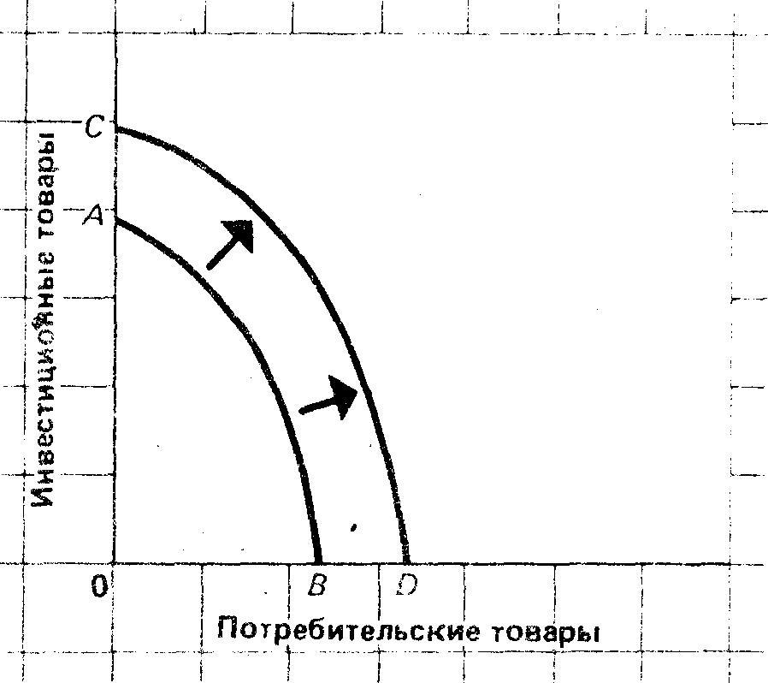
Рисунок 21-1. Экономический рост н кривая производственных возможностей
Экономический рост определяется смещением кривой производственных возможностей вправо, то есть от АВ к CD. Рост количества и качества ресурсов и совершенствование технологии обеспечивают возможность такого сдвига;
полная занятость и оптимальное распределение ресурсов существенны для его реализации.

Пример. Чистый прирост рабочей силы в США составляет 2 млн в год. Сам по себе этот прирост увеличивает производственные мощности, или потенциал экономики. Но для того чтобы увеличение .экономического потенциала выразилось в приросте производства, необходимо найти работу всем этим 2 млн человек, причем именно в тех отраслях и предприятиях, где их способности полностью реализуются. Общество не нуждается ни в новых безработных, ни в педиатрах, работающих водопроводчиками.
При всем значении факторов спроса и распределения ресурсов основное внимание в обсуждении проблем экономического роста уделяется факторам предложения. Экономический рост определяется факторами, смещающими кривую совокупного предложения вправо (см. табл. 11-2). Соответственно на рисунке 19-66 экономический рост можно отобразить как сдвиг вправо кривой совокупного предложения. Рисунок 21-2 дает нам схему влияния факторов предложения на экономический рост.
Эта схема показывает, что увеличение реального продукта и дохода может осуществляться двумя основными способами: (1) путем вовлечения большего объема ресурсов и (2) путем более производительного их использования. Рассмотрим прежде всего рост трудозатрат. Можно сказать, что реальный ВНП в любое время определяется как трудозатраты (в человеко-часах), умноженные на производительность труда (реальная часовая выработка на одного занятого). То есть
ВНП = число отработанных чсл.-часов х производительность труда.
Приведем для примера такую иллюстрацию. Предположим, что в хозяйстве занято 10 человек, каждый из которых отрабатывает 2 тыс. часов в год (50 недель по 40 рабочих часов в неделю), так что общее число отработанных человеко-часов составляет 20 тыс. Если средняя выработка в расчете на человеко-час составляет 5 дол., то общий выпуск продукции, или реальный ВНП, составит 100 тыс. дол. (=20 тыс. х 5'дол.).

Рисунок 21-2. Факторы, определяющие дииямику реального продукта
Реальный ВНП можно представить как результат умножения трудозатрат на производительность труда.

Таблица 21-1. Реалный ВНП реальный ВНП и душу населения, 1929—1988 гг.
Год | ВНП (млрд дол. в ценах 1982 г.) | Население (млн чел.) | ВНП на душу населения в ценах 1982 г. (2):(3)
1929 | 710 | 122 | 5820
1933 | 499 | 126 | 3960
1940 | 773 | 132 | 5553
1945 | 1355 | 140 | 9679
1950 | 1204 | 152 | 7921
1955 | 1495 | 166 | 9006
1960 | 1665 | 181 | 9199
1965 | 2088 | 194 | 10763
1970 | 2416 | 205 | 11785
1975 | 2695 | 214 | 12593
1980 | 3187 | 228 | 13978
1985 | 3618 | 239 | 15138
1988 | 3995 | 246 | 16240

Источник-. Economic Report of the President, 1989.
Что определяет количество отработанных часов? И что еще более важно, от чего зависит производительность труда? Рисунок 21-2 дает нам схему ответов на эти вопросы. Величина трудозатрат зависит от численности занятых и от продолжительности средней рабочей недели. В свою очередь, численность занятых зависит от численности населения в трудоспособном возрасте и уровня вовлеченности рабочей силы в производство, то есть от доли трудоспособного населения, которое реально занято производством. Средняя рабочая неделя определяется правовыми и институциональными факторами, а также коллективными договорами.
Производительность труда находится под воздействием таких факторов, как технический прогресс, фондовооруженность, качество рабочей силы и эффективность распределения, сочетания и управления различными ресурсами. Другими словами, производительность труда увеличивается по мере улучшения здоровья, профессиональной подготовки, образования и повышения заинтересованности; по мере роста обеспеченности машинами и оборудованием, а также природными ресурсами; при лучшей организации и управлении производством; при перемещении рабочей силы из менее в более эффективные отрасли.

Таблица 21-2. Динамика реального ВНП и реального ВНП на душу населения в некоторых странах.
Страны | Темпы росте реального ВНП (%) |  | Темпы росте реального ВНП на душу населения (%)
1870—1969 1950—1988 |  |  | 1870—1969 | 1950—1988
США Япония ФРГ Великобритания Франция Италия Канада | 3,7  4.2  3.0  1.9  2.0  2.2  3.6 | 3,3  7.1  5.0  2.6  4.1  4.4  4.5 | 2.0  -  1.9  1.3  1.7  1.5  1.8 | 1.9  5.9  4.2  2.2  3.3  3.9  2.7

Источник: U.S. Department of Commerce, Historical Statistics of the United States: Colonial Times to 1970. Washington, 1975. P. 225; Economic Report of the President, 1989. P. 227.

Стоит отметить, что рисунок 21-2 дополняет рисунок 17-4. Последний рисунок дает представление о факторах, определяющих спрос на продукцию. На рисунке 21-2 перечислены факторы, определяющие способности экономики предлагать или производить совокупный продукт. Если расположить рисунок 21-2 слева от рисунка 17-4, можно получить более полную модель экономики, дающую представление и о факторах спроса, и о факторах предложения.
Экономический рост в Соединенных Штатах
Таблица 21-1 дает нам приблизительное представление об экономическом росте США за прошедшие десятилетия с точки зрения обоих определений этого понятия. В столбце 2 экономический рост выражен как рост реального ВНП. Не отличаясь стабильностью, этот рост тем не менее был весьма значительным. С 1940 г. реальный ВНП увеличился в 5 с лишним раз. Но население страны также существенно возросло. Таким образом, используя второе определение экономического роста, можно констатировать, что в 1988 г. реальный ВНП на душу населения был почти втрое выше, чем в 1940 г. (см. столбец 4). Международные сравнения показывают, что американская экономика наряду со швейцарской обеспечивает наивысшие показатели ВНП на душу населения.
Что можно сказать о темпах экономического роста страны? Данные таблицы 21-2 показывают, что в послевоенный период среднегодовые темпы прироста реального ВНП США составляли более 3%, тогда как реальный ВНП на душу населения в среднем возрастал почти на 2% в год.
Эти количественные показатели нуждаются в следующих уточнениях.
1. Показатели, приведенные в таблицах 21-1 и 21-2, не полностью учитывают повышение качества продукции и, таким образом, могут занижать истинный рост благосостояния. Сугубо количественные данные не дают возможности в полном объеме сравнить эпоху коробок со льдом с эрой холодильников.
2. Рост реального ВНП и ВНП на душу населения, показанный в таблице 21-1, осуществлялся, несмотря на значительное увеличение свободного времени. 74-часовая рабочая неделя отошла в область далекого прошлого. Теперь обычная рабочая неделя составляет менее 40 часов. В результате количественного измерения благосостояния мы опять
сталкиваемся с занижением реального уровня благосостояния.
3. С другой стороны, количественное измерение экономического роста не принимает в расчет его отрицательное воздействие на окружающую среду и на само качество жизни. Наши данные будут завышать положительное воздействие экономического роста, поскольку в них не учитывается его связь с ухудшением состояния окружающей среды и увеличением стрессовых нагрузок на производстве.
4. Также важно отметить, что показатели экономического роста США менее впечатляющи, чем во многих других индустриально развитых странах. Например, темпы экономического роста Японии в среднем за последние 40 лет были более чем вдвое выше, чем в США. Закономерно возникают опасения, что Япония займет место Америки в качестве ведущей индустриальной державы мира.

Объяснение экономического роста
Эдвард Денисон из Брукингскою института посвятил большую часть своей профессиональной деятельности попыткам количественно соотнести воздействие различных факторов экономического роста. Его концептуальная схема достаточно полно соответствует факторам, показанным на рисунке 21-1, и поэтому имеет прямое отношение к обсуждаемым здесь вопросам. Последние оценки Денисона приведены в таблице 21-3. По его расчетам, реальный национальный доход за период 1929—1982 гг. возрастал в среднем на 2,9% в год. Последующие расчеты показывают, какая часть этого ежегодного прироста определяется каждым из факторов, указанных в таблице. Данные Денисона можно положить в основу краткой характеристики всех составляющих экономического роста США.
Таблица 21-3. Факторы, влияющие на рост реального национального доходя США. 1929—1982 it.
Факторы роста | Вес каждою фактора (%)
(1) Увеличение трудозатрат | 32
(2) Повышение производительности
Труда | 68
(3) Технический прогресс | 28
(4) Затраты капитала | 19
(5) Образование и профподготовка | 14
(6) Экономия, обусловленная мас
Штабами производства | 9
(7) Улучшение распределения
Ресурсов | 8
(8) Законодательно-институцио
Нальные и другие факторы | 9
 | 100

Источник: Edward F. Denison. Trends in American Economic Growth, 1929-1982. Washington: The Brookings Institution, 1985. P. 30 (суммирование может не дать 100% из-за округления некоторых цифр).

ЗATPATbl И ПРОИЗВОДИТЕЛЬНОСТЬ ТРУДА
Самый очевидный вывод из данных Денисона — это то, что повышение производительности труда являлось наиболее важным фактором, обеспечивавшим рост реального продукта и дохода. Заметьте, что увеличение трудозатрат (пункт 1) определяет примерно '/э прироста реального дохода за этот период, оставшиеся '/з прироста обеспечиваются повышением производительности труда.
ТРУДОЗАТРАТЫ
С течением времени население и рабочая сила США сущее гвенно увеличились. Например, за период 1929 -1982 гг., рассмотренный Денисоном, численность населения возросла со 122 до 232 млн человек, а рабочей силы — с 49 до 110 млн. Исторически сокращение средней продолжительности рабочей недели определило тенденцию к уменьшению трудозатрат, но со времени второй мировой войны это сокращение было весьма скромным. Падение рождаемости за последние 20 лет или около того привело к замедлению демографического роста в стране. Тем не менее в основном благодаря возросшей вовлеченности женщин в трудовой процесс численность рабочей силы ежегодно увеличивается примерно на 2 млн.
ТЕХНИЧЕСКИЙ ПРОГРЕСС________________
Из таблицы 21-3 следует, что технический прогресс (пункт 3) является важным двигателем экономического роста; им определяется 28% прироста реального национального дохода за период 1929—1982 гг. По определению, технический прогресс включает в себя не только совершенно новые методы производства, но также и новые формы управления и организации производства. Вообще говоря, под техническим прогрессом подразумевается открытие новых знаний, позволяющих по-новому комбинировать данные ресурсы с целью увеличения конечного выпуска продукции.
На практике технический прогресс и капиталовложения (инвестиции) тесно взаимосвязаны: технический прогресс часто влечет за собой инвестиции в новые машины и оборудование. Исходя из этого, вполне понятна необходимость строить атомные электростанции для применения технологий по использованию атомной энергии. Тем не менее, хотя современный севооборот и контурное земледелие обеспечивают значительный прирост продукции, они совсем не обязательно требуют вовлечения новых видов или возросшего объема дорогостоящего оборудования.
На первый взгляд ход технического прогресса исторически характеризуется глубиной и стремительностью. Газовые и дизельные двигатели, конвейеры и сборочные линии приходят на ум как наиболее существенные достижения прошлого. Совсем неда но ''волшебная лампа технологии" выпустила "джинна автоматизации" и вместе с тем все возможные чудеса фабрики, приводимой в движение одни^ нажатием кнопки. Сверхзвуковые самолеты, транзисторы и интегральные схемы, компьютеры, ксероксы, контейнерные перевозки и ядерная энергия, не говоря уже о космических полетах, — это те технологические достижения, которые относились к области фантастики еще в недалеком прошлом. Данные таблицы 21-3 однозначно подтверждают значительное влияние подобных нововведений на экономический рост.

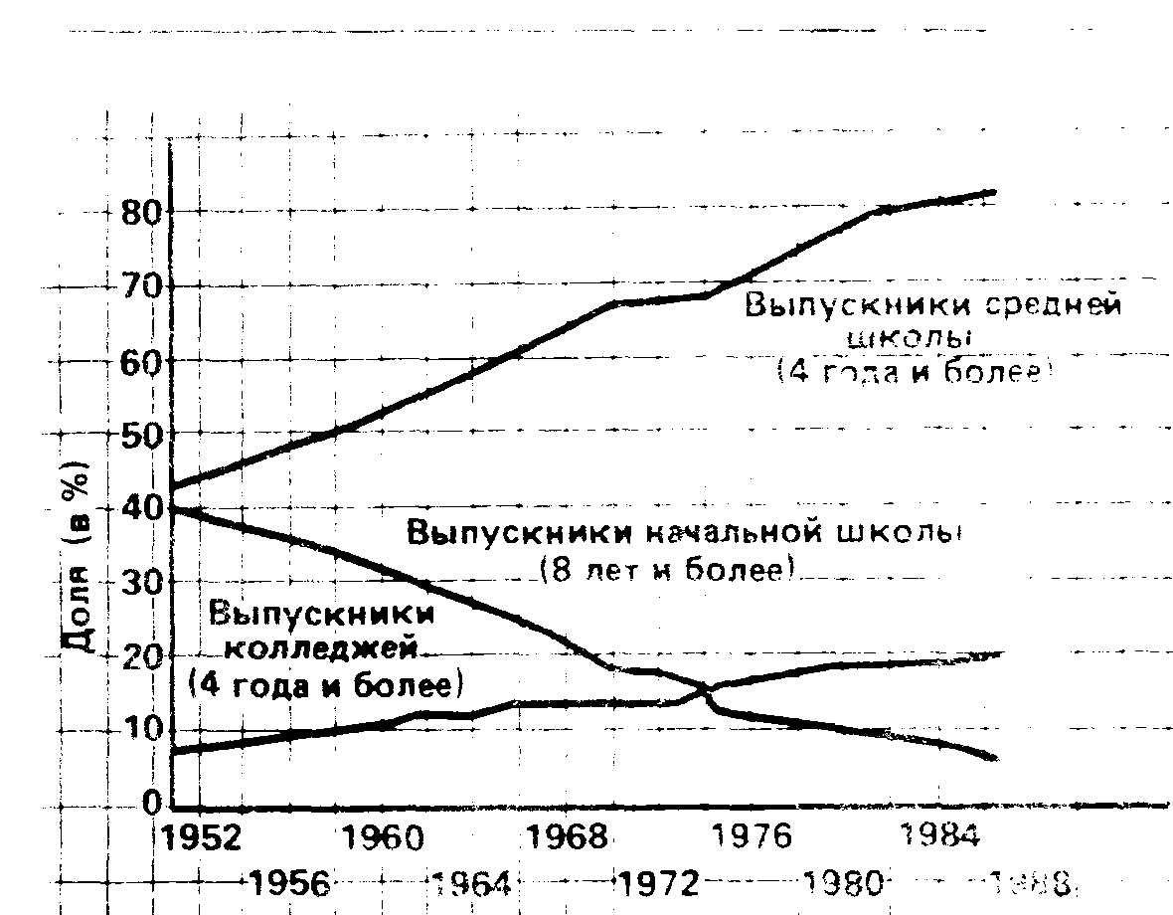

Рисунок 21-3. Изменения в уровне обрашвания амернкаис-ч-ой рабочее силы
За последние годы доля лиц со средним и высшим образованием постоянно увеличивалась. В то же время доля лиц с незаконченным средним и начальным образованием сокращалась. (Statistical Abstract of the United States.)
ЗАТРАТЫ КАПИТАЛА____________________
Примерно 19% — почти '/5 — ежегодного прироста реального национального дохода за указанный период определялось увеличением капиталовложении (пункт 4). Неудивительно, что производительность труда работника повысится, если им будет использоваться больше основного капитала. А каким образом можно увеличить объем инвестиционных товаров в стране? Вспомните таблицу 21 -1, из которой явствует, что накопление капитала является следствием процесса увеличения сбережений.
Нужно подчеркнуть, что объем основного капитала, приходящийся на одного работника, является решающим фактором, определяющим динамику производительности труда. За данный период времени вполне можно увеличить совокупный объем капитала, но если численность рабочей силы возрастает быстрее, производительность труда будет падать, так как сокращается фондовооруженность каждого работника. И на самом деле, как будет показано далее в этой главе, что-то подобное произошло в США в 70-е годы, вызвав замедление темпов роста производительности труда. Насколько возрос удельный объем капитала, приходящийся на одного работника?
Согласно одной из долгосрочных оценок, с 1889 по 1969 г. объем инвестиционных товаров увеличился в 6 раз, притом количество отработанных человеко-часов за тот же период возросло вдвое. Таким образом, в 1969 г. объем капитала в расчете на один отработанный человеко-час был примерно в 3 раза больше, чем в 1889 г.' Хотя определить количественно объем капитала в абсолютном выражении достаточно трудно, существуют данные, согласно которым объем капитала (оборудование и здания) в расчете на одного работника оценивается в 30 тыс. дол.²
Необходимо сделать два дополнения. Во-первых, в последние годы доля инвестиций в ВНП в США была меньше, чем в других индустриально развитых странах, что объясняет относительно невысокие темпы экономического роста этой страны (табл. 21-2). Во-вторых, американские инвестиции включают не только частные, но и государственные капиталовложения. Инфраструктура США (шоссейные дороги, мосты, общественный транспорт, система водоочистки и муниципального водоснабжения, аэропорты и т. д.) все чаще сталкивается с проблемами физического и морального износа; кроме того, развитие инфраструктуры недостаточно для решения задач экономического роста в будущем. Возможно, понадобится существенно увеличить инвестиции государства в эту отрасль, для того чтобы она не стала помехой на пути экономического роста. В разделе "Последний штрих" данной главы мы обращаемся к этой проблеме, допуская, что замедление роста производительности труда за последние 10—20 лет в значительной мере объясняется недостатком капиталовложений в развитие инфраструктуры.

ОБРАЗОВАНИЕ И ПРОФЕССИОНАЛЬНАЯ ПОДГОТОВКА
Бенджамин Франклин сказал как-то: "Тот, кто имеет ремесло, имеет состояние". В этом старом изречении выражена мысль о том, что образование и профессиональная подготовка повышают производительность труда и в результате дают возможность иметь более высокие заработки. Инвестиции в человеческий капитал — важное средство повышения производительности труда. По оценкам Денисона (см. табл. 22-3), улучшение качества рабочей силы (пункт 5) определило 14% прироста реального национального дохода в США.
Вероятно, самым простым показателем качества рабочей силы является уровень образования. На рисунке 21-3 отражены изменения, которые происходили в этой области за последние три десятилетия.
В настоящее время более "/э американской рабочей силы имеет, по крайней мере, среднее образование. Из них почти 22% — люди с незаконченным высшим и высшим образованием. Только начальное образование имеют менее 6% американских трудящихся. Очевидно, что образование становится доступным для все большего числа .граждан'.
Следует добавить, что постоянную озабоченность вызывает качество образования в США. Как известно, в 60—70-е годы наблюдалось снижение показателей по тестам школьной подготовки (ТШП). Более того, по уровню знаний в области естественных наук и математики американские учащиеся уступают своим сверстникам во многих других промышленно развитых странах.
ВЫГОДЫ ОТ ЭКОНОМИИ, ОБУСЛОВЛЕННОЙ МАСШТАБАМИ ПРОИЗВОДСТВА, И РАСПРЕДЕЛЕНИЕ РЕСУРСОВ
В таблице 21-3 указаны также и такие факторы роста производительности труда, как экономия, обусловленная масштабами производства (пункт 6), и улучшение распределения ресурсов (пункт 7). Сначала рассмотрим последний фактор.
Улучшение распределения ресурсов просто означает, что постепенно в течение ряда лет рабочая сила перераспределялась из относительно низкопродуктивных отраслей в относительно высокопродуктивные. Например, в 1929—1982 гг. большое число рабочих мест было перемещено из сельского хозяйства, где производительность труда относительно низкая, в обрабатывающую промышленность с относительно высокой производительностью труда. В результате средние показатели производительности труда совокупного работника в США возросли. К тому же известно, что на протяжении длительного времени дискриминация женщин и представителей национальных меньшинств препятствовала их
вовлечению в те сферы производственной деятельности, где их труд мог бы быть наиболее продуктивным. Уменьшение со временем подобной дискриминации вызвало повышение производительности труда. В главе 39 будет показано, что тарифы, квоты на импорт и прочие барьеры в международной торговле способствуют перемещению рабочей силы в относительно низкопродуктивные сферы приложения труда. Таким образом, долгосрочная тенденция к либерализации международной торговли вызывала улучшение распределения ресурсов и стимулировала рост производительности труда.
Фактор экономии, обусловленной масштабами производства, будет более подробно рассмотрен в главе 24. А пока предположим, что улучшение производственных показателей зависит от размеров рынка и предприятия. Например, крупная корпорация могла бы выбрать более эффективные из существующих в настоящее время методов производства, чем мелкая фирма. Крупный завод по производству автомобилей может установить сложные компьютеризированные сборочные линии с использованием робототехники, в то время как мелкие производители вынуждены применять более примитивную технологию. Влияние фактора экономии, обусловленной масштабами производства (см. табл. 21-3), означает, что расширение рынков сбыта и размеров предприятий позволяет внедрять более эффективные методы производства. В свою очередь. это ведет к росту производительности труда.
ФАКТОРЫ, СДЕРЖИВАЮЩИЕ ЭКОНОМИЧЕСКИЙ РОСТ
К сожалению, есть факторы, которые сдерживают рост производительности труда и реального национального дохода. К ним относится различная законодательная деятельность в области охраны труда, окружающей среды и т.д. (см. пункт 8 в табл. 21-3), В период с 1929 по 1982 г. произошли существенные изменения в государственном регулировании развития промышленности, состояния окружающей среды, охраны труда и здоровья и т.д., что отрицательно сказалось на темпах экономического роста. Усиление государственного вмешательства в дела частного бизнеса, касающиеся вопросов загрязнения среды, правил безопасности и охраны здоровья, потребовало увеличения расходов на очистные сооружения, на улучшение условий труда. Тем самым отвлекались средства от инвестиций в основной капитал, необходимый для повышения производительности труда. Если фирма должна тратить 1 млн дол. на установку газоочистителя, чтобы вредные выбросы не превышали предельно допустимые нормы, установленные государственными стандартами, то она не сможет вложить этот 1 млн дол. в машины и оборудование, которые бы способствовали повышению производительности труда.
Среди прочих факторов, отрицательно влияющих на экономический рост (они входят в пункт 8),вовлечению в те сферы производственной деятельности, где их труд мог бы быть наиболее продуктивным. Уменьшение со временем подобной дискриминации вызвало повышение производительности труда. В главе 39 будет показано, что тарифы, квоты на импорт и прочие барьеры в международной торговле способствуют перемещению рабочей силы в относительно низкопродуктивные сферы приложения труда. Таким образом, долгосрочная тенденции к либерализации международной торговли вызывала улучшение распределения ресурсов и стимулировала рост производительности труда.
Фактор экономии, обусловленной масштабами производства, будет более подробно рассмотрен в главе 24. А пока предположим, что улучшение производственных показателей зависит от размеров рынка и предприятия. Например, крупная корпорация могла бы выбрать более эффективные из существующих в настоящее время методов производства, чем мелкая фирма. Крупный завод по производству автомобилей может установить сложные компьютеризированные сборочные линии с использованием робототехники, в то время как мелкие производители вынуждены применять более примитивную технологию. Влияние фактора экономии, обусловленной масштабами производства (см. табл. 21-3), означает, что расширение рынков сбыта и размеров предприятий позволяет внедрять более эффективные методы производства. В свою очередь. это ведет к росту производительности труда.
ФАКТОРЫ, СДЕРЖИВАЮЩИЕ ЭКОНОМИЧЕСКИЙ РОСТ
К сожалению, есть факторы, которые сдерживают рост производительности труда и реального национального дохода. К ним относится различная законодательная деятельность в области охраны труда, окружающей среды и т.д. (см. пункт 8 в табл. 21-3), В период с 1929 по 1982 г. произошли существенные изменения в государственном регулировании развития промышленности, состояния окружающей среды, охраны труда и здоровья и т.д., что отрицательно сказалось на темпах экономического роста. Усиление государственного вмешательства в дела частного бизнеса, касающиеся вопросов загрязнения среды, правил безопасности и охраны здоровья, потребовало увеличения расходов на очистные сооружения, на улучшение условий труда. Тем самым отвлекались средства от инвестиций в основной капитал, необходимый для повышения производительности труда. Если фирма должна тратить 1 млн дол. на установку газоочистителя, чтобы вредные выбросы не превышали предельно допустимые нормы, установленные государственными стандартами, то она не сможет вложить этот 1 млн дол. в машины и оборудование, которые бы способствовали повышению производительности труда.
Среди прочих факторов, отрицательно влияющих на экономический рост (они входят в пункт 8), можно назвать недобросовестное отношение к труду и хозяйственные преступления, прекращение работы во время трудовых конфликтов, воздействие неблагоприятных погодных условий на сельскохозяйственное производство. Здесь, правда, необходимо обратить внимание на следующее. Повышение безопасности труда, чистые воздух и вода — все то, что характеризует качество жизни, вполне может быть достигнуто за счет замедления темпов роста производительности труда. Но вместе с тем повышение производительности труда может повлечь за собой и увеличение расходов на цели, чрезвычайно важные для общества (например, охрана окружающей среды). Из сказанного можно сделать вывод, что производительность труда отражает не все благосостояние общества, а всего лишь измеряет удельную выработку на 1 человеко-час.
ПРОЧИЕ ФАКТОРЫ ______ ______
Существует целый ряд других, с трудом поддающихся количественной оценке факторов, которые значительно влияют на темпы экономического роста. Например, нет никакого сомнения, что обширные запасы разнообразных природных ресурсов, которыми обладают США, внесли весомый вклад в экономический рост страны'. В США имеется изобилие плодородных земель, здесь в меру благоприятные климатические и погодные условия, вполне достаточные запасы основных минеральных и энергетических ресурсов. Всем известно, что по запасам и разнообразию природных ресурсов США являются самой богатой страной в мире, за исключением, возможно, лишь Советского Союза.
Хотя обилие природных ресурсов является мощным позитивным фактором экономического роста, это вовсе не означает, что страны с недостаточными запасами обречены на невысокие темпы экономического роста. При том что в Японии природные ресурсы ограничены, темпы экономического роста этой страны в послевоенный период были значительными (табл. 21-2). С другой стороны, некоторые наиболее экономически отсталые страны Африки и Южной Америки обладают существенными запасами природных ресурсов.
Кроме этого существуют и такие факторы экономического роста, измерить которые невозможно. В частности, большое положительное влияние на экономический рост в США оказала социальная, культурная и политическая атмосфера в стране. Под этим подразумевается целый ряд взаимосвязанных факторов. Во-первых, в отличие от других стран в США практически не существует социальных или моральных запретов, препятствующих процессу
' Денисон не рассматривает земельные ресурсы (природные ресурсы) в числе факторов, воздействующих на экономический рост (в табл. 21-3), из-за того, что, в отличие от затрат труда и капитала в использовании земельных ресурсов, не произошло изменений, которые могли бы повлиять на темпы роста реального национального дохоаа, то есть размеры земельных угодий постоянны, а изменения в их качестве не так уж значительны.
производства и материальному прогрессу. Американская общественная мысль рассматривает рост материального благосостояния в качестве достижимой и чрезвычайно желанной экономической цели. Изобретатель, новатор, бизнесмен пользуются пре стажем и уважением в американском обществе. Во-вторых, американцам традиционно присуще здоровое отношение к труду и предпринимательству. Наше общество сильно выигрывает от того, что объединяет в себе большое число предпринимателей и людей, желающих работать. В-третьих- для США характерна стабильность политической системы — в том, что касается внутренних порядков, прав собственности, законов о статусе предприятий, процедуры заключения контрактов. Все вышеперечисленные условия, хотя их и невозможно оценить количественно, безусловно, лежат в основе экономического роста в США.

СОВОКУПНЫЙ СПРОС, СЛУЧАЙНЫЕ КОЛЕВАНИЯ И ЭКОНОМИЧЕСКИЙ РОСТ
Как показано в таблице 21-3, исследование Денисо-на ставит задачей объяснить рост действительного, а не потенциального (то есть в условиях полной занятости) реального национального дохода. Ежегодные темпы экономического роста в 2,9% означают изменения величины реального национального дохода под воздействием колебаний совокупного спроса. Денисон признает, что темпы роста были бы выше — 3,2% в год, — если бы каждый год в экономике достигался потенциальный уровень производства. Отклонения от полной занятости из-за недостаточного совокупного спроса являются причиной того, что действительные темпы роста отстают от потенциально возможных. Рисунок 10-4 иллюстрирует, насколько существенна бывает разница между действительной и потенциальной величиной национального продукта. Обратившись к истерии, мы обнаружим, что "Великая депрессия'' 30-х годов нанесла серьезный удар по долгосрочным темпам экономического роста в США. С 1929 по 19?3 г. величина реального ВНП (в ценах 1982 г.) фактически упала с 710 млрд дол. до 499 млрд дол. В 1939 г. размеры реального ВНП были примерно на уровне 1929 г. (см. строку 17 в табл. на стр. обложки). Недавние оценки показывают, что экономический кризис 1980—1982 гг. стоил США более 600 млрд дол. недополученного продукта и дохода.
Но это лишь часть картины. Циклическая безработица может вызывать определенные отрицательные побочные эффекты, которые отразятся на темпах экономического роста в последующие годы полной занятости, неблагоприятно сказавшись на других факторах экономического роста. Например, безработица тормозит инвестиции и процесс накопления капитала. То же самое происходит с инвестициями в человеческий капитал. То есть финансовые возможности семей могут оказаться недостаточными для дополнительных расходов на образование и профессиональную подготовку. Более того, может
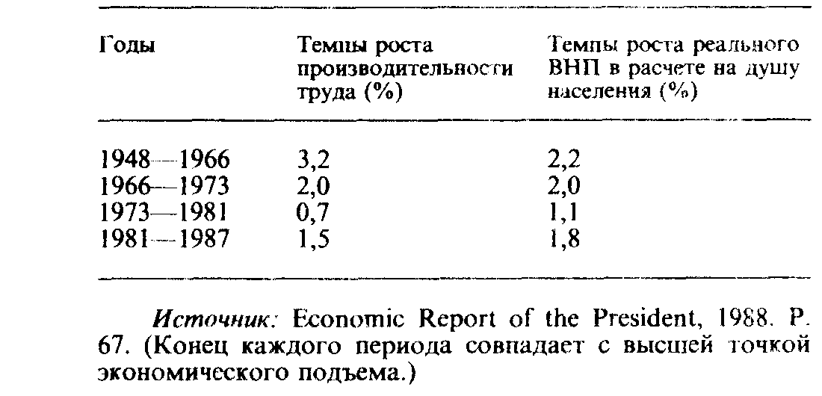возникнуть вопрос: "Для чего тратить время и деньги на получение образования и профессий при вялом спросе на них на рынке труда?" Увеличение расходов на исследования также могут замедлиться из-за экономического спада, что негативно скажется на техническом прогрессе. Может усилиться сопротивление профсоюзов внедрению новых технологий и т.д. Все эти факторы, безусловно, оказывают сильное влияние на экономический рост, хотя количественно оценить степень их воздействия довольно трудно.
КРАТКИЕ ВЫВОДЫ
Исследование проблем экономического роста в США показало, что повышение производительности труда оказывает гораздо большее влияние на рост реального ВНП, чем увеличение трудозатрат. Но повысить производительность труда не так-то просто. Это достигается благодаря техническому прогрессу, росту фондовооруженности, улучшению качества рабочей силы, перемещению трудовых ресурсов из низкопродуктивных в высокопродуктивные отрасли и также благодаря целому ряду других факторов. И ни в коем случае нельзя воспринимать рост производительности труда и реального продукта как естественный процесс. Как будет показано в главе 23, многие экономически отсталые страны мира прилагали значительные усилия для достижения экономического роста, но в основном безрезультатно. Что же касается темпов роста в индустриально развитых странах, то их колебания определяются главным образом колебаниями совокупного спроса.
Замедление темпов роста производительности труда
В 70-е и в меньшей степени в 80-е годы наблюдалось снижение темпов рогта производительности труда в США, которое привлекло к себе широкое внима-
Таблица 21-4. Динамика нрокзводительиости труда и реального ВНП в расчете на душу населения, 1948—1987 п.
ние. Динамика производп ельности труда в США в послевоенный период отражена в таблица 21-4.
Как видно из данных в столбце 2, в течение примерно 20 лет после второй мировой войны (1948—1966 гг.) производительность труда увеличивалась довольно высокими темпами — в среднем на 3,2% в год. Однако в период 1966—1973 гг. эти темпы резко сократились. Далее в динамике производительности труда наступил наиболее неблагоприятный этап (1973—1981 гг.), после чего последовало некоторое оживление темпов роста производительности труда в 80-е годы. Хотя замедление темпов роста производительности труда наблюдалось в мировом масштабе, в США оно было более значительным, чем в других крупнейших индустриальных странах. В настоящее время США по-прежнему имеют самые высокие в мире абсолютные показатели производительности труда, но разрыв с другими странами постоянно сокращается.

ПОСЛЕДСТВИЯ
Последствия замедления темпов роста производительности труда в США многоплановы.
1. Уровень жизни. рост производительности труда является основой ускорения темпов роста реальной зарплаты и улучшения уровня жизни населения. Реальный доход на отработанный человеко-час может увеличиваться лишь в той степени, в какой возрастает удельная реальная выработка. Чем больше производится продукции за каждый отработанный человеко-час, тем больше реального дохода может быть распределено в расчете на тот же отработанный человеко-час. Классическим является пример с Робинзоном Круэо на необитаемом острове. Количество пойманной в течение часа рыбы и собранных за то же время кокосовых орехов есть его реальный часовой доход, или зарплата. Из столбца 3 таблицы 21-4 видно, что самый общий показатель уровня жизни — рост реального ВНП на душу населения — следуег за динамикой производительности труда. В период 1973—1981 гг., когда производительность труда находилась в состоянии стагнации, реальный ВНП на душу населения увеличивался всего на 1,1% в год по сравнению с 2,2% среднегодового роста в период 1948---1966 гг.
2. Инфляция. Рассматривая политику доходов в главе 19, мы пришли к выводу, что повышение производительности труда может компенсировать рост номинальной зарплаты и тем самы^ смягчить последствия инфляции, обусловленной ростом издержек. При прочих равных условиях снижение темпов роста производительности труда влечет за собой быстрое возрастание удельных трудовых издержек и ускорение инфляционных процессов. По мнению многих экономистов, замедление роста производительности труда в значительной мере определило небывало высокий уровень инфляции, характерный для 70-х годов.
Рисунок 21-4 Иыввсшцяи я рост производительности труда
Чем больше /к.ля инвестиций в ВНГ1 тем выше темпы роста произво: i<re •п.пости труда в стране. (Organization for Economic Co oration and Development, Historical. Statistics I960- -•'•Wi Paris: OECD 1984. Tables 1.3, 1.7, ЗЛ and 6.8. Даниьк- за 1960—1982 гг.)
3. Мировой рынок. Отставание США от своих основных Topi овых партнеров по темпам роста производитель''о<; т и труда ведет к увеличению сравнительных п.-н на американские товары на мировом рынке. Результатом является падение конкурентоспособности и ослабление позиций американских производителей на мировом рынке.

ПРИЧИНЫ ЗАМЕДЛЕНИЯ
Среди американских экспертов нет единого мнения при ответе на вопрос, почему темпы роста производительности труда в США замедлились и почему произошло отставание США по этому показателю от Японии и Западной Европы. Впрочем, влияние такого количества факторов на динамику производительности труда не позволяет дать простое объяснение данному явлению. Учитывая это, рассмотрим некоторые из возможных причин замедления темпов роста производительности труда, предложенные различными экономистами.
1. Инвестиции. Существует тесная положительная корреляционная зависимость между долей инвестиционных товаров в ВНП и ростом производительности труда. Работник, использующий бульдозер, может извлечь за час гораздо больше земли,
чем работник, снабженный простой лопатой. Как показано на рисунке 21-4, США направляли на инвестиции значительно меньшую часть ВНП и в результате имели более низкие темпы роста производительности труда, чем прочие капиталистические страны Запада. Почему объем инвестиций в США был относительно небольшим в последние годы?
Предлагается целый ряд вполне разумных объяснений. Во-первых, неопределенная обстановка стагфляции в 70-е годы снижала стимулы бизнеса к увеличению капиталовложений. Действительно, падение курса акций наряду с удорожанием строительства побуждало компании не вкладывать инвестиции в новое оборудование и строительство, а скупать уже существующие предприятия. К тому же инфляция сокращала реальные прибыли за вычетом налогов и, таким образом, также ограничивала возможности инвесторов. Да и в целом вялая экономическая активность в 70-е годы, несомненно, оказывала депрессивное воздействие на процесс инвестирования: нет никакого смысла наращивать капиталовложения, если существующие машины и оборудование недоиспользуются.
Кроме снижения доли инвестиций в ВНП в конце 60-х годов и в 70-е годы произошло изменение структуры капиталовложений. Как уже отмечалось ранее, усиление государственного вмешательства в дела частного бизнеса, касающегося охраны окружающей среды и здоровья, повлекло за собой изменение структуры инвестиций таким образом, что, хотя совокупная их полезность для общества возросла, они не приводили к увеличению выпуска продукции. Кроме того, некоторые экономисты предполагают, что высокие ставки налогообложения на корпоративные и личные доходы сокращали размеры прибыли после вычета налогов и, таким образом, препятствовали осуществлению новых инвестиционных проектов. Наконец, резкое повышение цен на энергетические ресурсы в 70-е годы сделало применение прежде высокопродуктивных капиталоемких технологий гораздо менее выгодным. В частности. высокие цены на энергоносители вызвали удорожание функционирующего капитального оборудования, что, в свою очередь, привело к увеличению цены на капитал по отношению к пене на труд. В результате стало выгодным использовать менее продуктивные трудоемкие технологии.
2. Фондовооружеяиость. Мы должны также вспомнить, что большое значение для роста производительности труда имеет объем капитала в расчете на отработанный человеко-час. В конце 60-х и в 70-е годы численность рабочей силы возрастала чрезвычайно быстро, по мере того как поколение послевоенного "бума рождаемости" достигало работоспособного возраста и увеличивалась занятость среди женщин. Особо следует отметить, что если за период 1948—1966 гг. среднегодовой прирост трудозатрат составлял 0,4%, то за период 1968--1978 гг. — уже 1,4%. Объем же основного капитала возрастал недостаточно быстро, в результате чего фондовооруженность сокращалась.
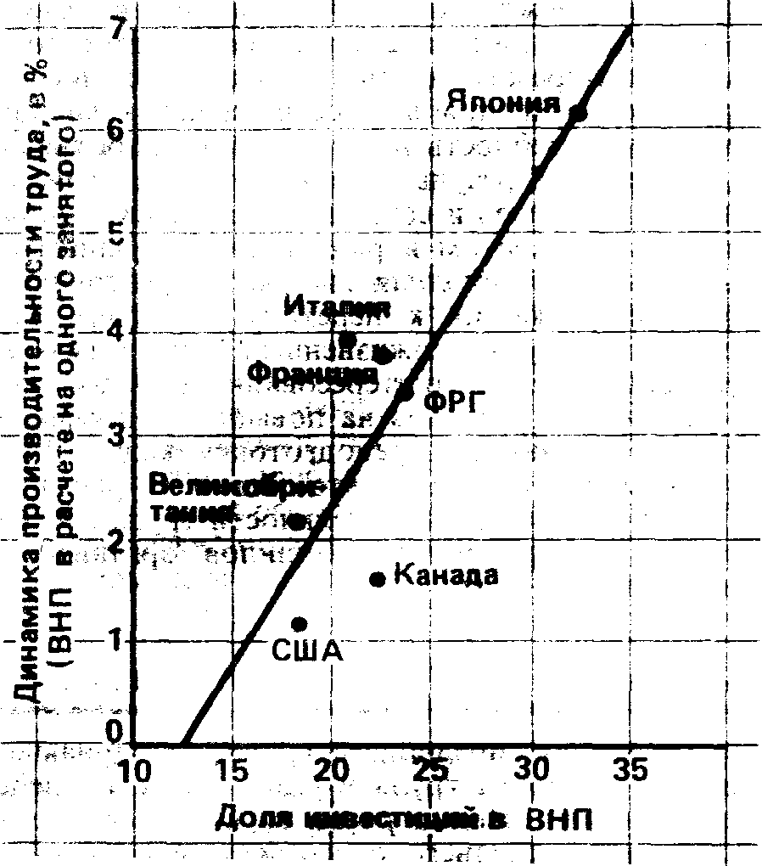
3. Качество труда. Несмотря на то что численность рабочей силы в период конца 60-х и в 70-е годы возрастала, качество труда совокупного работника могло ухудшиться. Молодежь, влившаяся в рабочую силу, не обладала достаточным опытом и профессиональной подготовкой и потому имела более низкую производительность труда. К тому же за период 1966—1981 гг. значительно увеличилась занятость среди женщин, многие из которых, будучи замужем, не имели до этого опыта работы, что также отрицательно сказывалось на их производительности труда. Наконец, повышение уровня образования в последние годы происходило более медленными темпами. Среднее число лет обучения в 1960 г. составляло 12,3 года и к 1986 г. возросло лишь до 12,9 года.
4. Технический прогресс. Технический прогресс, выражающийся обычно в улучшении качества капитальных товаров и в эффективности структуры всех затрат, также мог замедлиться. Технический прогресс определяется расходами на научно-исследовательские и опытно-конструкторские разработки (НИОКР), а доля этих расходов в ВНП за период с середины 60-х годов до конца 70-х сокращалась. Особенно быстро расходы на НИОКР увеличивались в первые послевоенные десятилетия, достигнув своего пика к середине 60-х годов; их доля в ВНП составляла тогда 3%, в конце 70-х годов она упала до 1%. Причиной такого падения отчасти послужило сокращение государственных расходов, а отчасти это была реакция бизнеса на экономическую нестабильность и неопределенность 70-х годов.
5. Организация производства. В качестве еще одной причины замедления темпов роста производительности труда называется фактор институционального характера (то есть организация труда, внутрипроизводственные отношения, поведение и общение рядовых работников и управленческого персонала, порядок их субординации), из-за которого США находятся в менее благоприятном положении, чем Япония и Западная Европа. Дело в том, что для США характерны отношения относительного антагонизма между управленческим аппаратом и рядовыми работниками. Отчуждение наемных работников от нанимателя не дает им возможности участвовать в принятии производственных решений. Они не отождествляют свое благополучие с благополучием фирмы, и поэтому у них нет стимулов работать более интенсивно и производительно. Оценка, мотивация и вознаграждение работы менеджеров определяются краткосрочными задачами извлечения максимальной прибыли. В результате долгосрочным перспективам ускорения производительности труда уделяется мало внимания. В Японии же, напротив, значительной части наемных работников гарантирован пожизненный найм, они активно вовлекаются в процесс принятия решений, а премии, начисляемые из прибылей компании, обеспечивают
тесную связь между экономическим благополучием фирмы и доходами ее сотрудников. Более того, прямая заинтересованность персонала в конкурентоспособности и прибыльности своих компаний сокращает потребность в руководящих работниках среднего звена. В результате всего этого появляется общность интересов и сотрудничество между управленческим аппаратом и рядовыми сотрудниками, большая организационная гибкость и готовность рабочих и служащих к переходу на новые технологии. К тому же пожизненный найм вызывает у предпринимателей заинтересованность в постоянном увеличении расходов на повышение профессионального уровня и переподготовку кадров. Все вышесказанное означает, что ключ к решению проблемы роста производительности труда в США находится в -пересмотре принципов организации производства.

ОЖИВЛЕНИЕ?___________________________
Есть основания предполагать, что в динамике производительности труда в США наступил переломный момент. Несмотря на то что 1,5-процентный показатель среднегодового роста производительности труда, характерный для 80-х годов (см. табл. 21-4), крайне скромен по сравнению с ранним послевоенным периодом, он все же значительно лучше, чем 0,7% — таков был аналогичный показатель для периода 1973—1981 гг. Пока еще трудно сказать, является ли это улучшение показателей краткосрочным колебанием или же отражает некую долгосрочную тенденцию. Однако уже очевидно, что многие факторы, препятствовавшие росту производительности труда, к настоящему времени прекратили свое воздействие или же сменили его на противоположное. Например, инфляция была поставлена под контроль, в результате чего уменьшилось ее сдерживающее влияние на динамику капиталовложений. Вместе с тем были сокращены ставки налогов на прибыль корпораций и ослаблено государственное регулирование. С 1977 г. наблюдается рост доли расходов на НИОКР в ВНП. В 1987 г. этот показатель достиг 3,75%. В качестве стимула роста производительности труда можно рассматривать введение новых технологий, связанных с компьютеризацией и роботизацией производства. Поколение ''бума рождаемости", наводнившее рынки рабочей силы в 60-е и 70-е годы, приобрело профессиональный опыт, и его производительность труда повышается. Хотя организация труда в США по-прежнему отличается от японской с ее единством взглядов управленческого аппарата и рядовых сотрудников, проблемы, связанные с недавним экономическим кризисом и ростом иностранной конкуренции, толкают американцев к использованию японского опыта. "Кружки качества" и "вовлечение работников в принятие решений" становятся все более распространенным явлением в американской экономике. Стоит повторить: пока еще неясно, является ли оживление темпов роста производительности труда преходящим процессом или же оно носит долгосрочный характер. В любом случае вряд ли удастся достичь столь же высоких темпов роста производительности труда, какие были характерны для первого послевоенного периода.
Желателен ли экономический рост?
Мы проанализировали источники экономического роста в США и причины замедления темпов роста производительности труда в последние годы. Теперь возникает проблема качественной оценки. До сих пор в наших рассуждениях подразумевалось, что экономический рост желателен по самой своей сути. На самом деле это не столь очевидно.

АРГУМЕНТЫ ПРОТИВ РОСТА
В последние годы возникли серьезные сомнения насчет желательности экономического роста для стран, уже достигших благосостояния. В основе этих сомнений лежит ряд взаимосвязанных аргументов.
1. Загрязнение окружающее среды. Противники экономического роста прежде всего озабочены ухудшением состояния окружающей среды. Они утверждают, что индустриализация и экономический рост порождают такие отрицательные явления современной жизни, как загрязнение, промышленный шум и выбросы, ухудшение облика городов, транспортные заторы и т. д. Все эти издержки экономического роста возникают, поскольку производственный процесс лишь преобразует природные ресурсы, но не утилизирует их полностью. Практически все, что вовлекается в производство, со временем возвращается в окружающую среду в виде отходов. Чем значительнее экономический рост и выше уровень жизни, тем больше отходов должна будет поглотить или попытаться поглотить окружающая среда. В любом уже достигшем благосостояния обществе дальнейший экономический рост может означать только удовлетворение все более несущественных потребностей при возрастании угрозы экологического кризиса. Поэтому некоторые экономисты считают, что экономический рост должен целенаправленно сдерживаться.
2. Решает ли экономический рост все проблемы?
Сторонники экономического роста полагают, что он сам по себе решает социально-экономические проблемы. Однако это утверждение нельзя считать полностью доказанным. Противники экономического роста, в частности, утверждают, что проблема бедности в стране (неравенство в доходах), по существу, является проблемой распределения, а не производства. Для ее решения необходима политическая смелость и воля, а вовсе не увеличение
общественного продукта. Вообще говоря, отнюдь не очевидно, что экономический рост является или будет являться средством решения проблем, стоящих перед страной.
3. Отсутствие гарантий. Противники экономического роста полагают, что быстрый рост (и особенно лежащее в его основе обновление технологий) порождает беспокойство и неуверенность среди людей. Работники любого уровня опасаются, что накопленные ими профессиональные навыки и опыт могут оказаться устаревшими по мере технического прогресса.
4. Экономический рост и человеческие ценности.
Критики экономического роста также выдвигают целый ряд аргументов в пользу того, что. хотя экономический рост обеспечивает нам "средства к жизни", он не может обеспечить нам "хорошую жизнь". На самом деле, производя все больше, мы получаем при этом все меньше радости. На протяжении двух столетий технического прогресса трудящиеся превратились из ремесленников и художников в придатки машин, нажимающие на кнопки, и утратили эстетическое и чувственное удовлетворение от работы. Разве при подведении баланса экономического роста мы не должны считать это существенным убытком? Точнее говоря, экономический рост означает индустриализацию, массовое производство, которое не носит творческого характера и не приносит удовлетворения работнику, а также отчуждение трудящихся от принятия жизненно важных решений.

В ЗАЩИТУ ЭКОНОМИЧЕСКОГО РОСТА
Но многие экономисты выступают в защиту экономического роста как важной общественной цели, приводя следующие доводы.
1. Уровень жизни. Как отмечалось ранее экономический рост является основным условием материального изобилия и повышения уровня жизни (см. табл. 21-1). Экономический рост смягчает противоречие между неограниченными потребностями и скудными ресурсами. Или более определенно:
В условиях экономического роста выбор социальных целей становится менее мучительным и ведет к меньшим противоречиям между различными группами населения. Имеется возможность одновременно модернизировать вооруженные силы, поддерживать инфраструктуру на данном уровне, осуществлять программы помощи престарелым, больным и бедным, совершенствовать систему образования и другие отрасли социальной сферы и при этом повышать личные доходы за вычетом налогов'.
2. Экономический рост и окружающая среда. Сторонники экономического роста считают, что его связь с состоянием окружающей среды слишком преувеличена. На деле эти проблемы можно отделить Друг от друга. Если общество совсем откажется от экономического роста, сохраняя ВНП на постоянном уровне, ему все же придется выбирать между различными структурами производства. и этот выбор будет влиять на состояние окружающей среды и качество жизни. Обществу все же нужно определить, сохранять ли естественную красоту леса или вырубать его на дрова. И если лес вырублен, необходимо решить, использовать ли древесину для строительства домов или пустить ее на рекламные стенды.
Загрязнение является не столько побочным продуктом экономического роста, сколько результатом неправильного ценообразования. А именно: значительная часть естественных ресурсов (реки. озера, океаны и воздух) рассматривается как "общая собственность" и не имеет цены. Поэтому эти ресурсы используются чрезмерно интенсивно, что ухудшает их состояние. Используя терминологию главы 6, можно сказать, что загрязнение окружающей среды является примером побочного результата или издержек перелива. Решение этой проблемы возможно при введении законодательных ограничений или особых налогов ("платы за стоки''), чтобы компенсировать пороки системы ценообразования и предотвратить нерациональное использование естественных ресурсов. Конечно же существуют серьезные проблемы, связанные с загрязнением окружающей среды. Но ограничение экономического роста не решит этих проблем. "Чтобы ограничить загрязнение, нужно ограничить именно загрязнение, а не экономический рост"'
3. Неравенство доходов. Экономический рост — это единственный реальный способ достичь справедливого распределения доходов в нашем обществе. "Менее вероятно, что избиратели из среднего класса проголосуют за перераспределение части своего дохода в пользу бедных. Скорее они выступят за то, чтобы выделить бедным несколько большую долю из растущего общественного продукта"². Как будет показано в главе 37, распределение доходов в США за послевоенный период почти не менялось. Поэтому основным средством улучшения экономического положения бедных является повышение общего уровня доходов в результате экономического роста. Соответственно отказ от экономического роста означал бы для бедных утрату всякой возможности улучшить свое материальное положение.
4. Внеэкономические соображения. Защитники экономического роста утверждают, что его замедление или прекращение не окажет автоматически благотворного влияния на человеческие ценности и не обеспечит людям "хорошую жизнь". На самом
Наконец, нельзя согласиться с тем. что замедление или прекращение экономического роста ослабляет стремление людей к материальным ценностям и уменьшаем их отчуждение от производства. Скорее результаты будут обратными. Самые громкие протесты против за наживой раздаются как раз в тех странах и среди тех групп населения, где в настоящее время рост не благосостояния наиболее высок! Иначе творя, именно высокий уровень жизни, обеспечиваемый экономическим ростом, и дает возможность все большему числу людей "тратить время на образование, размышления и самореализацию"³.
Государственное регулирование экономическою pocта
Если согласиться с тем, что в целом экономический рост желателен. естественно, возникает вопрос, какие меры государственного регулирования способны наилучшим образом стимулировать этот процесс. В какой-то мере мы резюмируем то, что было детально изложено в предыдущих главах.
1. Ксйнсианцы рассматривают экономический рост преимущественно с точки зрения факторов спроса. Обычно они объясняют низкие темпы роста неадекватным уровнем совокупных расходов, который не обеспечивает необходимого прироста ВНП. Поэтому они проповедуют низкие cтавки процента (политику "дешевых денег") как средство стимулирования капиталовложений. При необходимости финансово-бюджетная политика может использоваться для ограничения правительственных расходов и потребления, с тем чтобы высокий уровень капиталовложений не приводил к инфляции.
2. В противоположность кейнсианцам, сторонники "экономики предложения " делают упор на факторы, повышающие производственный потенциал экономической системы. Под воздействием этих факторов кривая совокупного спроса на рисунке 11-3 смещается вправо. В частности они призывают к снижению налогов как к средству, стимулирующему сбережения и капиталовложения, поощряющему трудовые усилия и предпринимательский риск. Например, снижение или отмена налога на доход от процентов приведет к увеличению отдачи от сбережений. Аналогичным образом, если облагать подоходным налогом суммы, идущие на выплаты по процентам, это приведет к ограничению потребления и стимулированию сбережений. Некоторые экономисты выступают за введение единого налога на потребление в качестве полной или частичной замены личного подоходного налога (гл. 8). Смысл этого предложения состоит в ограничении потребления и стимулировании сбережений В отношение капиталовложений эти экономисты обычно предлагают уменьшить или отменить налог на прибыли корпораций, в частности предоставить значительные налоговые льготы на инвестиции. Было бы правомерно сказать, что кейнсианцы уделяют больше внимания краткосрочным целям, а именно поддержанию высокого уровня реального ВНП, воздействуя на совокупные расходы. В отличие от них, сторонники "экономики предложения" отдают предпочтение долгосрочным перспективам, делая упор на факторы, обеспечивающие рост общественного продукта при полной занятости и полной загрузке производственных мощностей.
3. Экономисты разных теоретических направлений рекомендуют и другие возможные методы стимулирования экономического роста. Например, некоторые ученые пропагандируют индустриальную политнку, посредством которой правительство взяло бы на себя прямую активную роль в формировании структуры промышленности для поощрения экономического роста. Правительство могло бы принять меры, ускоряющие развитие высокопроизводительных отраслей и способствующие перемещению ресурсов из низкопроизводительных отраслей. Более подробно индустриальная политика и дискуссии вокруг нее рассматриваются в разделе "Последний штрих" главы 34. Правительство также могло бы увеличить свои расходы на фундаментальные исследования и разработки, стимулируя технический прогресс Рост расходов на образование также может способствовать повышению качества рабочей силы и росту производительности труда.
При всей многочисленности и сложности возможных методов стимулирования экономического роста большинство экономистов едины в том, что увеличение темпов экономического роста является весьма непростой задачей. В рамках нашей модели роста при полной занятости можно сказать, что капиталоемкость и склонность к сбережениям нелегко поддаются мерам регулирования.

ЗАКЛЮЧЕНИЕ
1. Экономический рост можно определить как (я) рост реального национального продукта (дохода) или (б) рост рояльною национального продукта (дохода) на душу населения. Экономические рост облегчает бремя дефицита и обеспечивает прирост производства, для решения внутренних и международных социально- экономических проблем.
2. Экономические рост определяется следующими факторами предложения: а) количество и качество природных ресурсов страны; б) количество и качество трудовых ресурсов; в) ресурсы капитала; г) технология. Два других фактора — достаточный уровень совокупных расходов к эффективность распределения ресурсов — существенны для реализации способностей экономики к росту.
3. После второй мировой воины среднегодовые темпы роста реальною ВНП в США составляли 3%; реальный ВНП в расчете на душу населения возрастал на 2% в год.
4. Рост реального ВНП в Соединенных Штатах отчасти определялся увеличением трудозатрат; но главным фактором было повышение произво дительности труда. Технический прогресс, рост фондовооруженности, совершенствование качества рабочей силы, экономия на масштабах производства, улучшение распределения ресурсов, в свою очередь, относятся к наиболее важным факторам роста производительности труда.
5. Темпы роста производительности труда в 70-е годы и в начале 80-х годов упали; в результате замедлился рост уровня жизни и ускорились инфляционные процессы. Хотя темпы роста производительности труда в 80-е годы повысились, они существенно отстают от уровня, достигнутого в первый 20-летний период после второй мировой войны.
6. Противники экономическою роста (а) ссылаются на последствия загрязнения окружающей среды; (б) утверждают, что внутренние и международные проблемы — это проблемы распределения, а не производства; (в) считают, что экономический рост порождает среди людей беспокойство н неуверенность в завтрашнем дне; (г) полагают, что экономические рост часто находится в противоречии с определенными общечеловеческими ценностями.
7. Сторонники экономического роста утверждают, что (а) экономический рост способствует решению дилеммы потребностей-возможностей; (б) проблемы окружающей среды весьма слабо связаны с экономическим ростом; (в) экономический рост — единственное действенное средство для достижения большего равенства в доходах; (г) экономический рост может сделать больше для обеспечения "хорошей жизни", чем стагнация.

СПИСОК ЛИТЕРАТУРЫ

1 ЭКОНОМИКС Кэмпбелл Р Макконнелл и Стэнли Л Брю 1995

2 ЭКОНОМИЧЕСКИЙ ВЫБОР Алиса М Ривлин 1984

3 КАК МЫ ЖИВЕМ Виктор Р Фучс 1983

4 ИСТОРИЧЕСКАЯ СТАТИСТИКА 1975

ПЛАН

1 ВВЕДЕНИЕ

2 ТЕОРИЯ ЭКОНОМИЧЕСКОГО РОСТА

3 ЗНАЧЕНИЕ ЭКОНОМИЧЕСКОГО РОСТА

4 ФАКТОРЫ ЭКОНОМИЧЕСКОГО РОСТА

5 ЭКОНОМИЧЕСКИЙ РОСТ В США

6 ЖЕЛАТЕЛЕН ЛИ ЭКОНОМИЧСКИЙ РОСТ?

7 ЗАКЛЮЧЕНИЕ

8 СПИСОК ЛИТЕРАТУРЫ

